温馨提示：
此题库为Word版，请按住Ctrl,滑动鼠标滚轴，调节合适的观
看比例，关闭Word文档返回原板块。
考点19 不等式的解法
填空题
1.（2011·上海高考理科·T4）不等式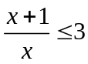的解为 .
【思路点拨】本题考查求解分式不等式问题，求解示意图如下：
移项
通分
转换为等价 不等式组
取交集求结果

【精讲精析】把已知不等式移项得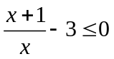，通分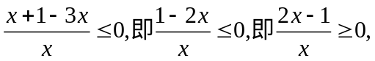等价于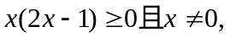
求解得原不等式的解集为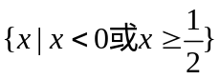.
【答案】
2.（2011·上海高考文科·T6）不等式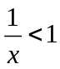的解为 .
【思路点拨】本题考查求解分式不等式问题，求解示意图如下：
移项
通分
转换为等
价不等式组
取交集求结果

【精讲精析】把已知不等式移项得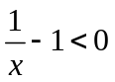，通分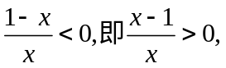等价于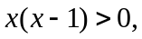且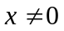，解得原不等式的解集为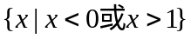.
【答案】
关闭Word文档返回原板块。

